STARAZOLIN SUCHE I PODRAŻNIONE OCZY
- NA RÓŻNE DOLEGLIWOŚCI OCZU*
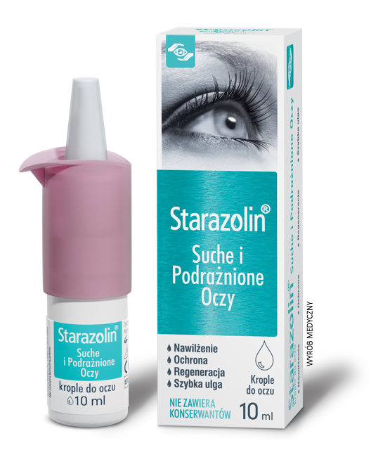
Starazolin Suche i Podrażnione Oczy jest przeznaczony do stosowania w celu zmniejszenia nasilenia objawów w łagodnej do umiarkowanej postaci zespołu suchego oka lub podrażnienia powierzchni oka. Starazolin Suche i Podrażnione Oczy stabilizuje film łzowy, nawilża oko i odbudowuje jego powierzchnię.
Starazolin Suche i Podrażnione Oczy łagodzi dolegliwości również w przypadku:
- mechanicznych podrażnień (np. pieczenie, swędzenie, łzawienie) spowodowanych czynnikami zewnętrznymi, np. wiatr, słońce, chlorowana woda, farmakoterapia.
- mechanicznych podrażnień powierzchni oka (np. pieczenie, swędzenie, łzawienie), spowodowanych np. noszeniem soczewek kontaktowych, interwencjami diagnostycznymi lub chirurgicznymi na oku,
- zmęczenia oczu, spowodowanego np. długotrwałą pracą przy komputerze.
Starazolin Suche i Podrażnione Oczy skutecznie likwiduje objawy zespołu suchego oka.
Starazolin Suche i Podrażnione Oczy można stosować na soczewki kontaktowe.
Produkt nie zawiera konserwantów, co dodatkowo ogranicza możliwość wystąpienia podrażnienia i uszkodzenia powierzchni oka.
Starazolin Suche i Podrażnione Oczy można stosować aż 6 miesięcy po pierwszym otwarciu.
*spowodowane zespołem suchego oka lub podrażnieniem

